**АДМИНИСТРАЦИЯ ШЕЛКОВСКОГО МУНИЦИПАЛЬНОГО РАЙОНА**

**ЧЕЧЕНСКОЙ РЕСПУБЛИКИ**

**МУНИЦИПАЛЬНОЕ БЮДЖЕТНОЕ ОБЩЕОБРАЗОВАТЕЛЬНОЕ УЧРЕЖДЕНИЕ**

**«САРЫ-СУЙСКАЯ СРЕДНЯЯ ОБЩЕОБРАЗОВАТЕЛЬНАЯ ШКОЛА»**

**НОХЧИЙН РЕСПУБЛИКАН ШЕЛКОВСКИ МУНИЦИПАЛЬНИ КIОШТАН АДМИНИСТРАЦИ МУНИЦИПАЛЬНИ БЮДЖЕТАН ДЕШАРАН ХIУКМАТ**

**«САРЫ-СУЙСКИ ЮККЪЕРА ЮККЪАРАДЕШАРАН ИШКОЛ»**

**BS00554_**

**366107. Чеченская Республика, Шелковской муниципальный район, с. Сары-Су ,ул.Школьная, 1**

**Тел.8-928-649-86-63; е-mail^** [**sary-su.rf@mail.ru**](mailto:sary-su.rf@mail.ru)

**ОКПО 87457415, ОГРН 1082035001278 ИНН/КПП 2011002187/201101001**

«25»января 2018г. № \_\_\_\_

**Пресс – релиз от 20.01.18г.**

**«74 - летие освобождения Ленинграда от фашистской блокады»**

27 января мы отмечаем День полного освобождения Ленинграда от фашистской блокады. 74 года назад в январе 1944 года Ленинград отпраздновал свою Победу. И победу тех, кто сражался с врагом, чтобы отстоять родной город, кто пережил все тяготы жесточайшей блокады, кто жил и боролся, несмотря на холод и голод, бомбежки и артобстрелы. Организация и проведение классных часов, посвященных 74-й годовщине полного снятия блокады Ленинграда, играет огромную роль в воспитании современной молодежи, позволяет им задуматься о своей жизни, изучить, осмыслить и анализировать опыт поколений. Классные часы на тему: «Дети блокадного Ленинграда», «Герои блокадного Ленинграда», «Память сердца: блокадный Ленинград» и другие наглядно демонстрируют необходимость рассмотрения данной проблемы, в процессе обсуждения которой происходит формирование патриотического воспитания, чувства сострадания и ответственности.

В связи с памятной датой в течение недели проводились классные часы, викторины, уроки Мужества.

Учитель начальных классов Койлакаева З.А. познакомила своих малышей с блокадным Ленинградом, который длился 900 дней. Дети узнали, что означает слово «блокада». Особенными чувствами дети прониклись к судьбе маленькой девочки Тани Савичевой. Ее дневник стал одним из символов Великой Отечественной войны.

Агаспарова Е.К. назвала свой урок «Запомни этот город – Ленинград». На уроке была проведена беседа о героических защитниках Ленинграда, о тяготах перенесенных ими в голоде, обстреле и бомбежке, о дороге жизни, о снятии блокады. Присутствующие были проинформированы об основных событиях Великой отечественной войны 1941-1945 годов.

Учащимися 7 класса было подготовлено выступления, которое окунуло всех присутствующих ребят в те страшные блокадные дни, где 125 грамм хлеба в день, холодная зима, голод…. Война… Тема их классного часа «Мужество и стойкость», организовал беседу Мытыев М.С.

«Дорогой жизни» шел к нам хлеб,

Дорогой жизни многих к многим.

Еще не знают на земле

Страшней и радостней дороги.

На Ленинград машины шли:

Он жив еще. Он рядом где-то.

На Ленинград, на Ленинград!

Там на два дня осталось хлеба.

Темиралиева Т.А. в 9 «а» классе провела урок памяти «Блокада Ленинграда». Ребята узнали, как мужественно сражался осажденный врагом город, о стойкости его жителей. В представленной презентации «Блокада Ленинграда» дети просмотрели фотоматериалы будней блокадного Ленинграда. Узнали о трагических событиях того времени: 40 километровой полосе по Ладожскому озеру, как ее называли «Дорогой жизни», связывающей блокадный Ленинград с советскими продовольственными базами. Не остались равнодушными к увиденному, удивлялись героизму людей, их вере в Победу.

Картакаева Г.А. в 9 «б» классе провела познавательную беседу с детьми, на тему «День снятия блокады Ленинграда». В ходе беседы детей познакомила со страшным периодом в жизни нашей страны, на основе поэтического творчества и с помощью музыкальных произведений. Прозвучали рассказы о городах - героях, среди которых - Ленинград, прославившийся своей героической обороной во время Великой Отечественной войны.

Библиотекарем школы Салимгереевой М.А. оформлен уголок, где размещен печатный материал о Блокадном Ленинграде.

Проведенные мероприятия направлены на патриотическое и духовно – нравственное воспитание детей. Духовно-нравственное наследие города-героя, его жителей остается нашим самым дорогим достоянием. Для всех ныне живущих, и для всех последующих поколений блокада Ленинграда навсегда останется одной из самых героических страниц истории Великой Отечественной войны, она всегда будет олицетворением несокрушимой силы духа и воли к победе.

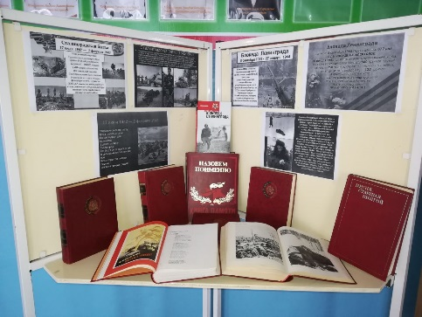 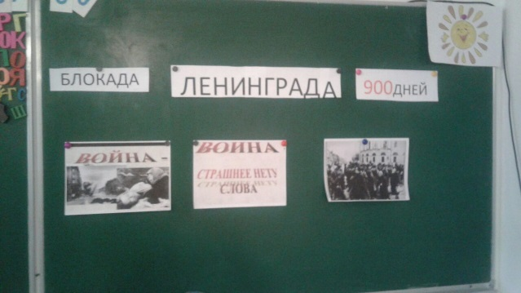 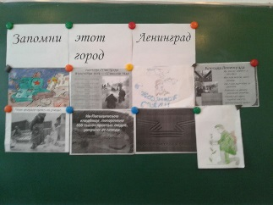

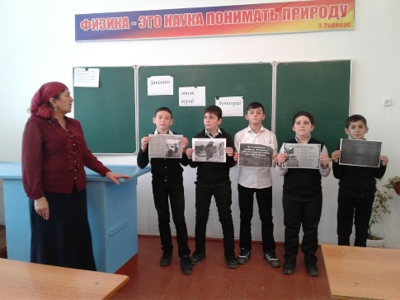 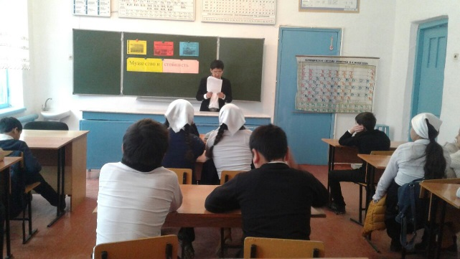

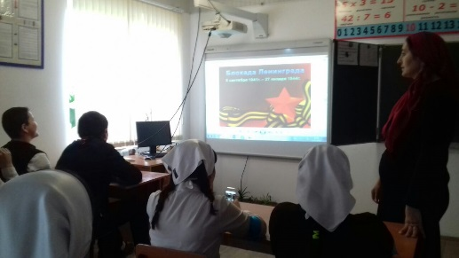 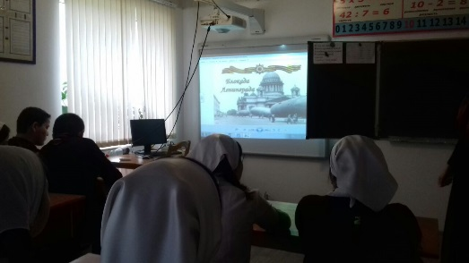

Автор: Даутова Зухра Исраиловна 8 (928) 785-51-05 [sary-su.rf@mail.ru](https://e.mail.ru/messages/inbox/)